DAFTAR PUSTAKA
Asyifan, Nur, Lulu. (2022). Gaya Bahasa Sindiran dalam Opini Berbahasa Indonesia di Platform Mojok.Co dan Implikasinya Terhadap Pembelajaran Bahasa Indonesia di SMA. Skripsi. Tegal: Universitas Pncasakti Tegal
Hasanah, Rahim, dan Samsuri. (2021). Analisis Penggunaan Gaya Bahasa Sarkasme Netizen di Media Sosial Instagram. Jurnal Onoma Pendidikan Bahasa dan Sastra Indonesia Volume 7 Nomor 2.
Heru. (2018). Gaya Bahasa Sindiran Ironi, Sinisme dan Sarkasme dalam Berita Utama Harian Kompas. Jurnal Pembelajaran Bahasa dan Sastra Indonesia Volume 8 Nomor 2.
Keraf, Gorys. (2021). Diksi dan Gaya Bahasa. Jakarta. PT Gramedia Pustaka Utama
Khuliqie. (2022). Gaya Bahasa Ironi dan Sarkasme dalam Kolom Komentar Akun Instragram Tempodocto dan Implikasinya Terhadap Pembelajaran Bahasa Indonesia di SMA. Skripsi. Tegal: Universitas Pancasakti Tegal.
Lestari, Indiatmoko. (2016). Pelangaran Prinsip Percakapan dan Parameter Pragmatik dalam Wacana Stand Up Comedy Dodit Mulyanto. Skripsi. Semarang: Universitas Negeri Semarang.
Magdalena. (2019). Gaya Bahasa Ironi, Sinisme dan Sarkasme dalam Situs Artikel Opini Mojok.co. Skripsi. Yogyakarta: Universitas Dharma.
Muhsyanur, M., Larisu, Z., Sanulita, H., Ertanti, D. W.,& Widada, D. M. (2022). ’’Indonesian netizens expressions potentially satire with the COVID-19 pandemic on social media Facebook: A digital ethnoliteration research’’ .Linguistics and Culture Review,6(1), 55-69.
Muzayanah, Ulfah. (2020). Gaya Bahasa Sinisme pada Kolom Komentar Instagram Artis Nikita Mirzani dan Implikasinya Terhadap Pembelajaran Bahasa Indonesia di SMA. Skripsi. Tegal: Universitas Pancasakti Tegal.
Minderop, Albertine. (2005). Metode Karakteristik dalam Telaah fiksi. Jakarta: Yayasan Obor Indonesia
Nirmala, Afsun Aulia. (2018). "Asonansi Dalam Cerpen 'Ugd' Karya Djenar Maesa Ayu." Sasando: Jurnal Bahasa, Sastra Indonesia, Dan Pengajarannya Lembaga Penelitian Dan Pengabdian Masyarakat Universitas Pancasakti Tegal 1(2):112-18. doi: 10.24905/sasando.vli2.32.
Nurkholik. (2022). Analisis Bahasa Sarkasme pada Komentar Akun Instagram Cimoyluv dan Implikasinya dalam Pemblajaran Bahasa Indonesia di SMA. Skripsi. Tegal: Universitas Pancasakti Tegal.
Tarigan, Guntur H. (2021). Pengajaran Gaya Bahasa. Bandung. CV Angkasa.
Vitriani, Meika. (2014). Penanda dan Fungsi Gaya bahasa Ironi, Sinisme, dan Sarkasme dalam Novel Boulevard De Clichy Agonia Cinta Monyet Karya Remy Sylado. Skripsi. Yogyakarta: Universitas Sanata Dharma.
Waridah. (2010). Kumpulan Majas, Pantun, dan Peribahasa untuk SD, SMP, dan SMA. Jakarta Selatan: PT. Kawasan Pustaka.
Yayuk, Rissari. (2019). “Pelaksanaan Skala Leech dalam Tuturan Wa Redaksi Jurnal Balai/Kantor Bahasa”. https://mathdidactic.stkipbjm.ac.id/index.php/ocspbsi/article/view/830 Di akses 8 Mei 2023.
Yamin Ratawal dan Devendra Tayal. (2018). “A Comprehensive study sarcasm Detection in sentimental Analysi”. Jurnal World Scientific News. Online: http://scholar.googleusercontent.com/scholar?q=cache:-EKaUEKfI9oJ:scholar.google.com/+A+COMPREHENSIVE+STUDY+SARCASM+DETECTION+IN+SENTIMENT+ANALYSIS&hl=id&as_sdt=0,5

LAMPIRAN
Lampiran 1 Data Penelitian
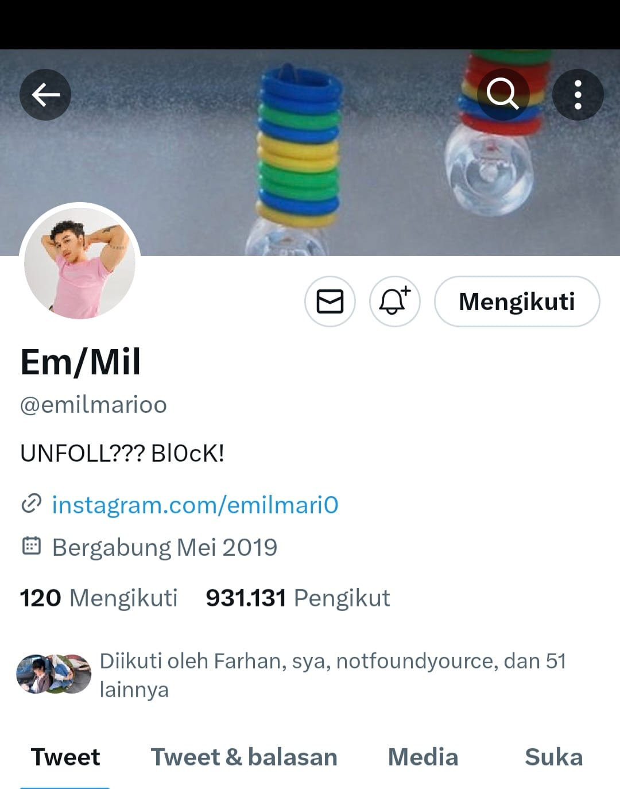
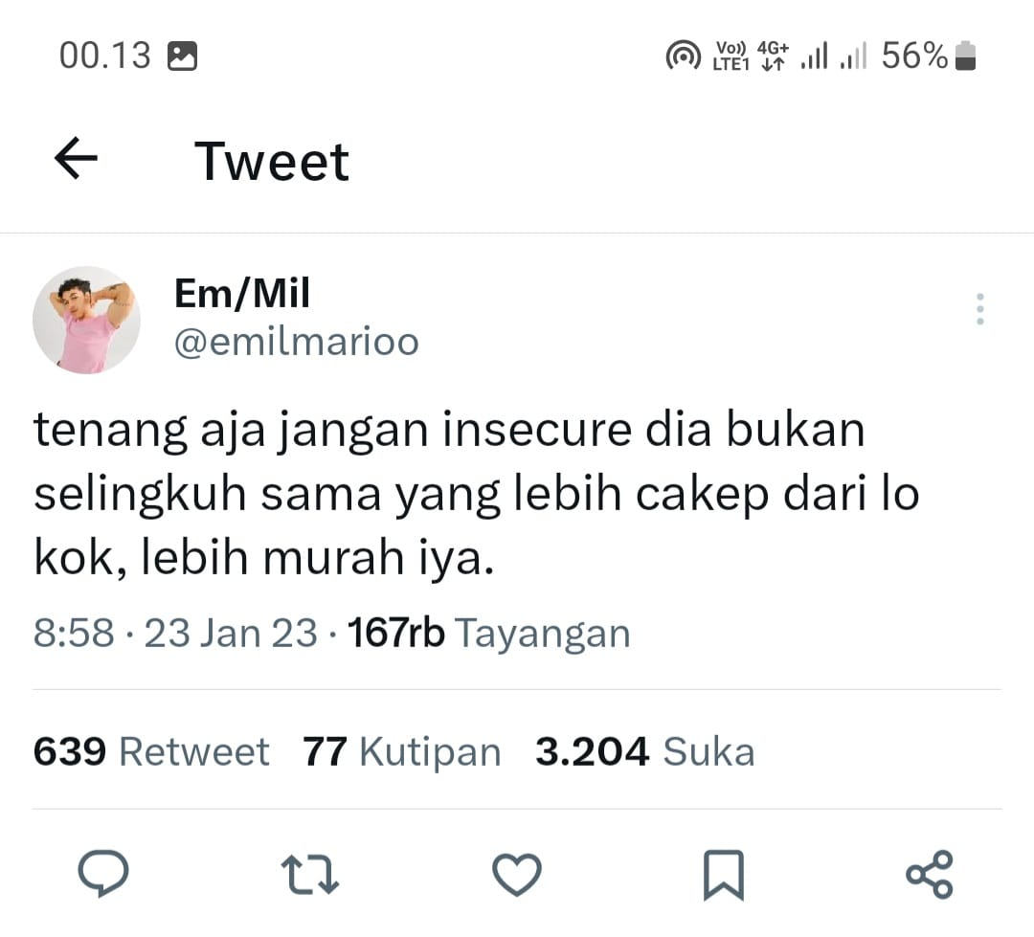
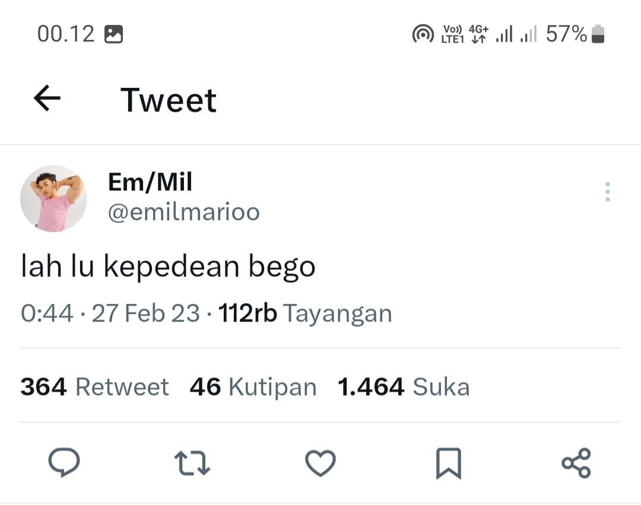
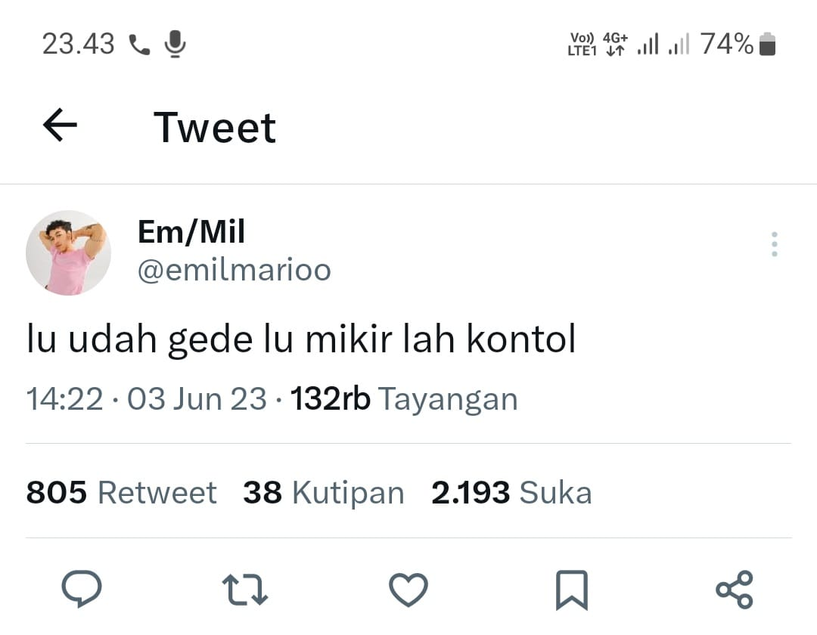
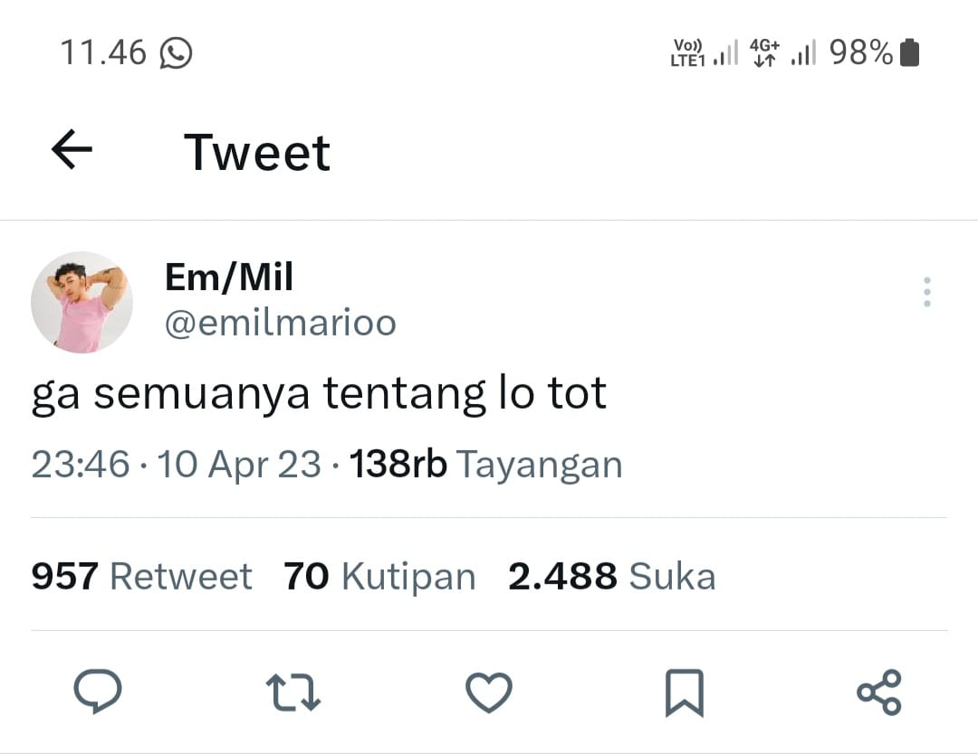

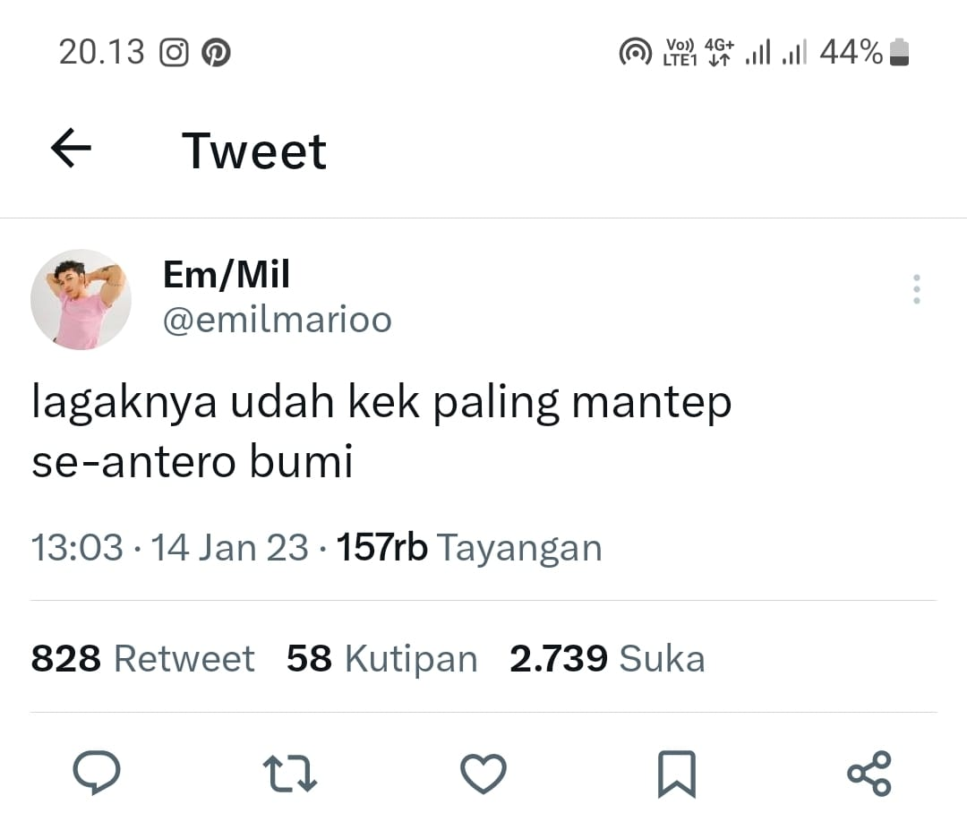
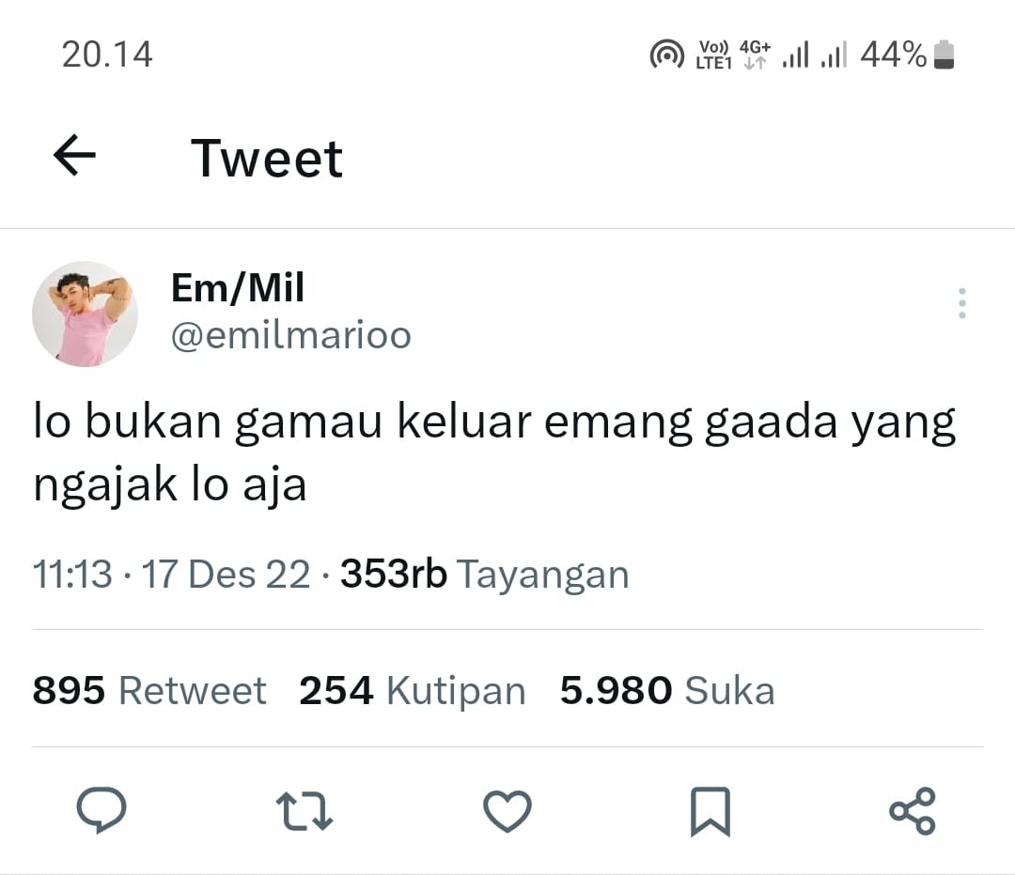

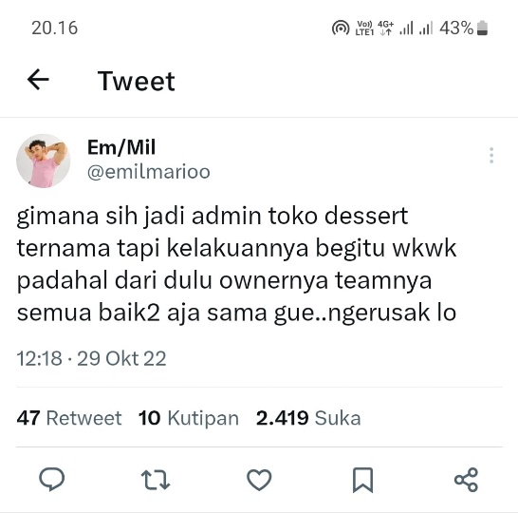
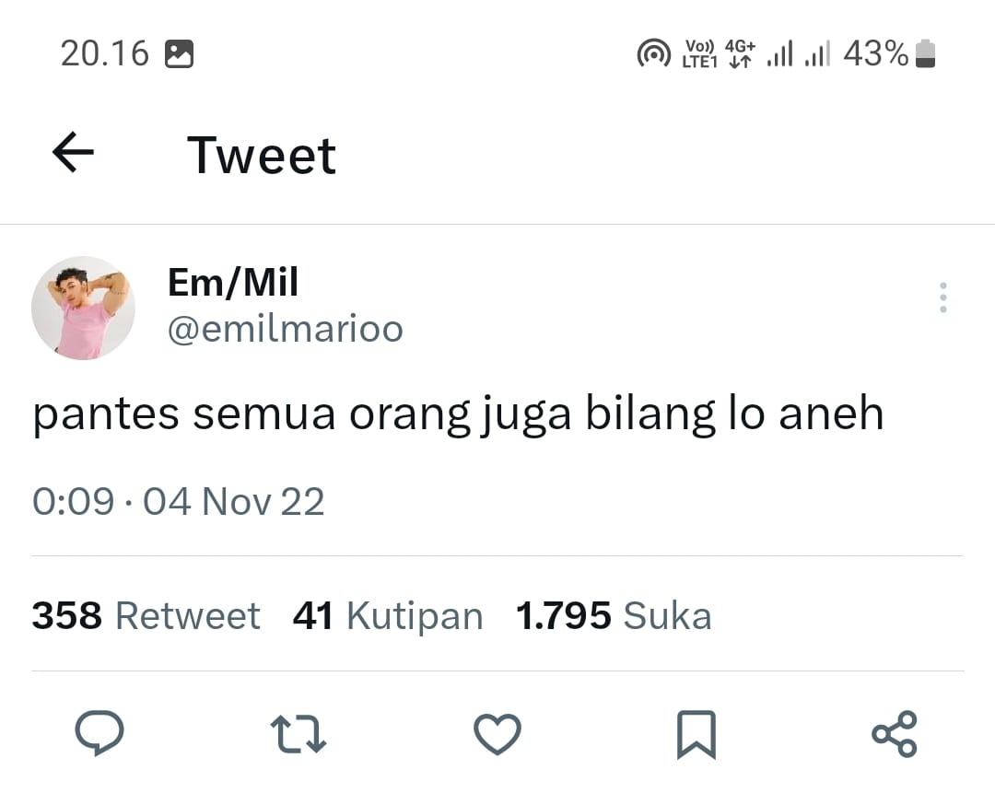

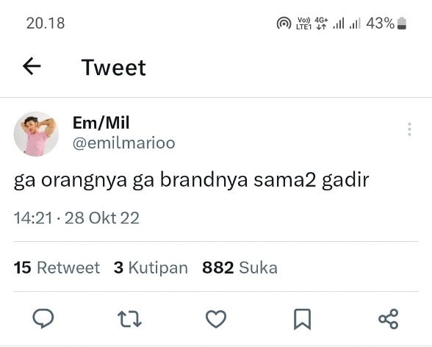
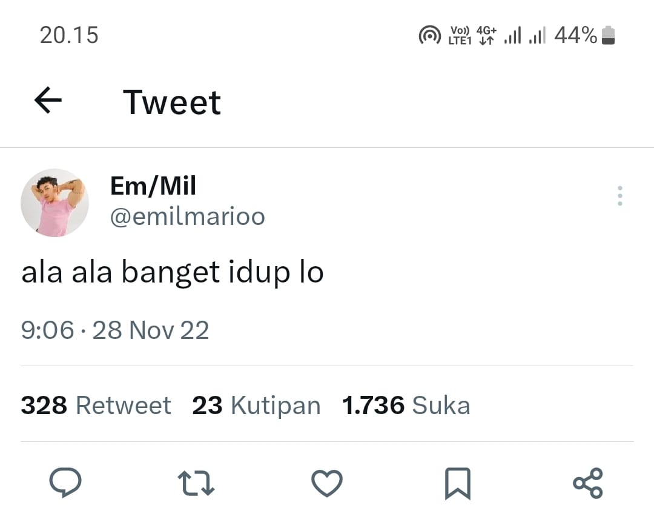
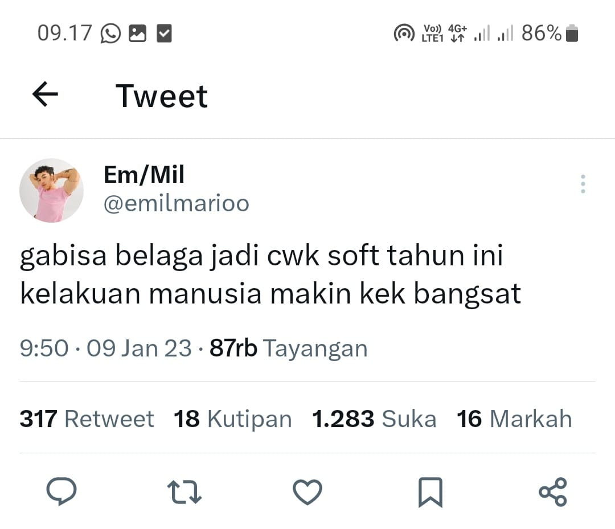
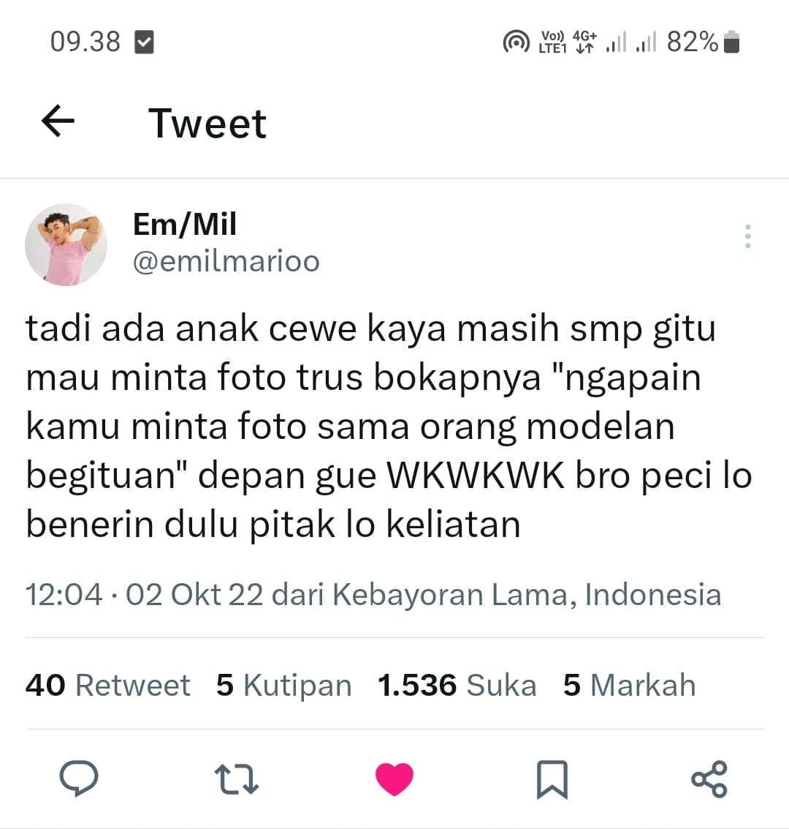
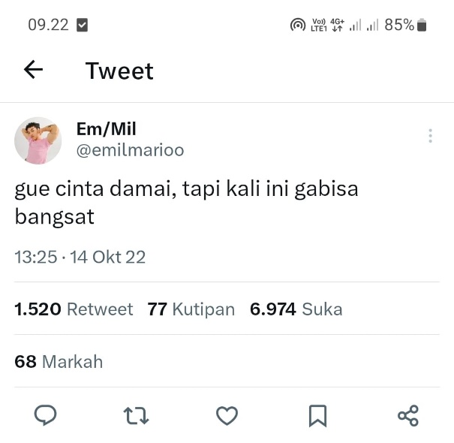
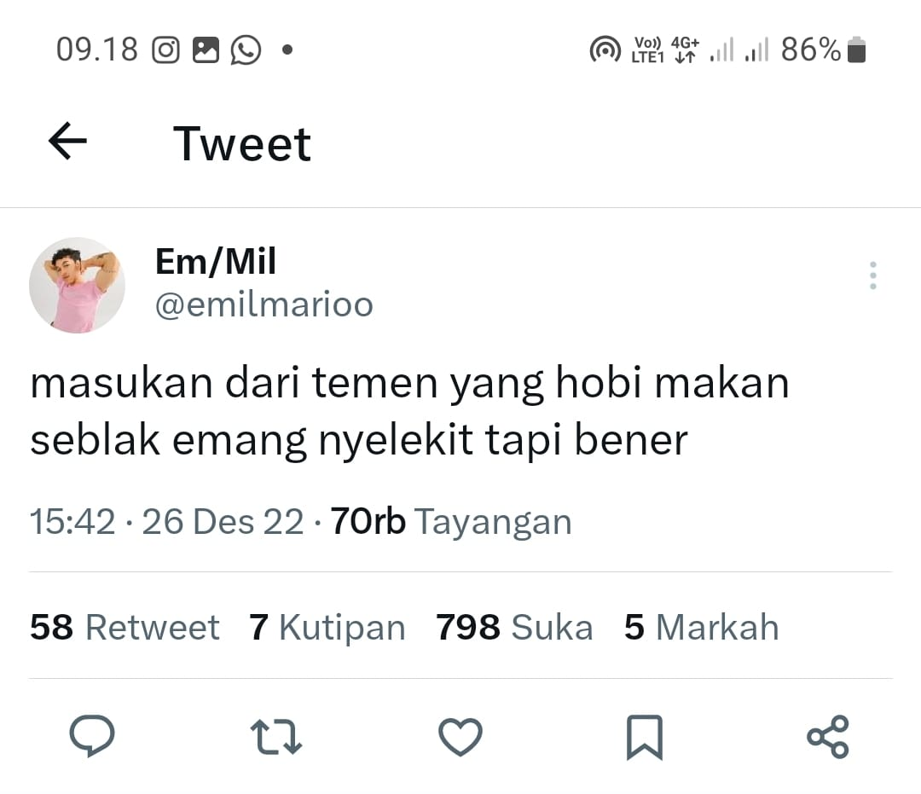
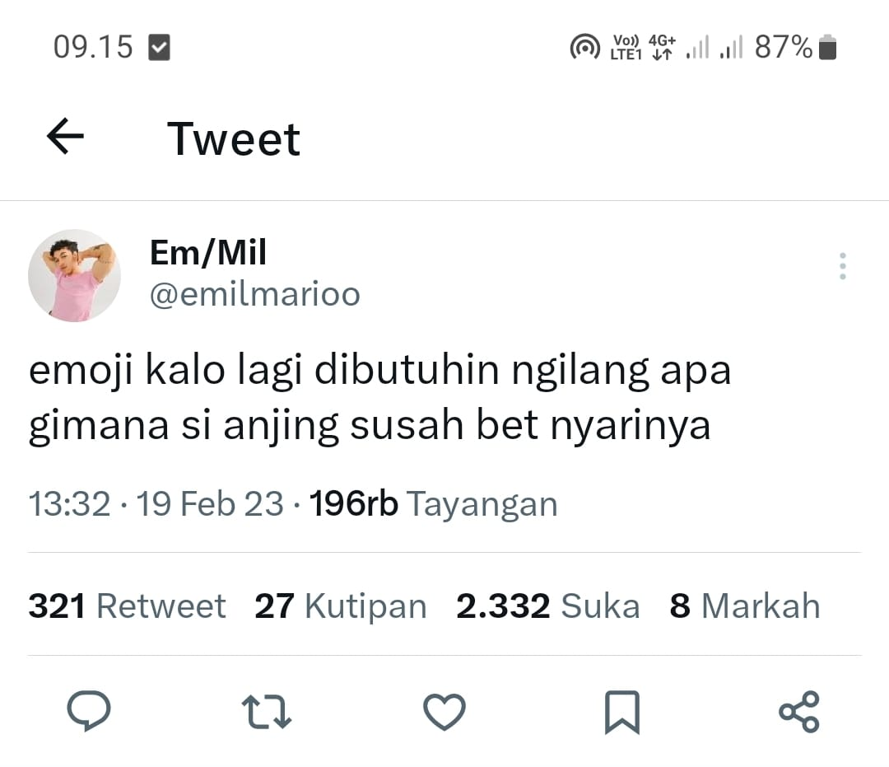
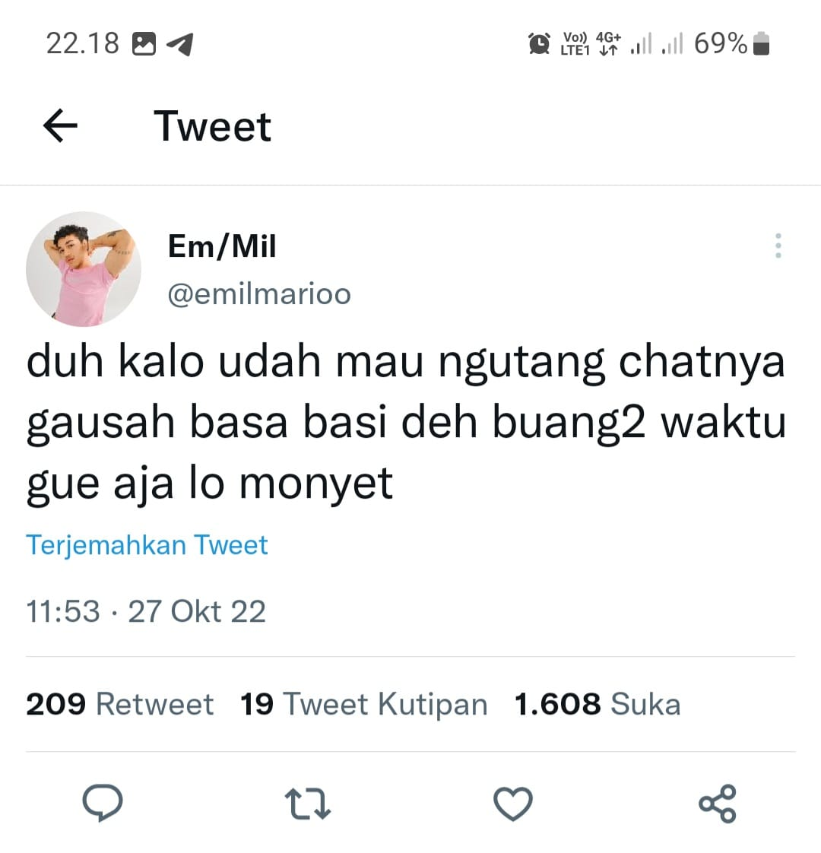

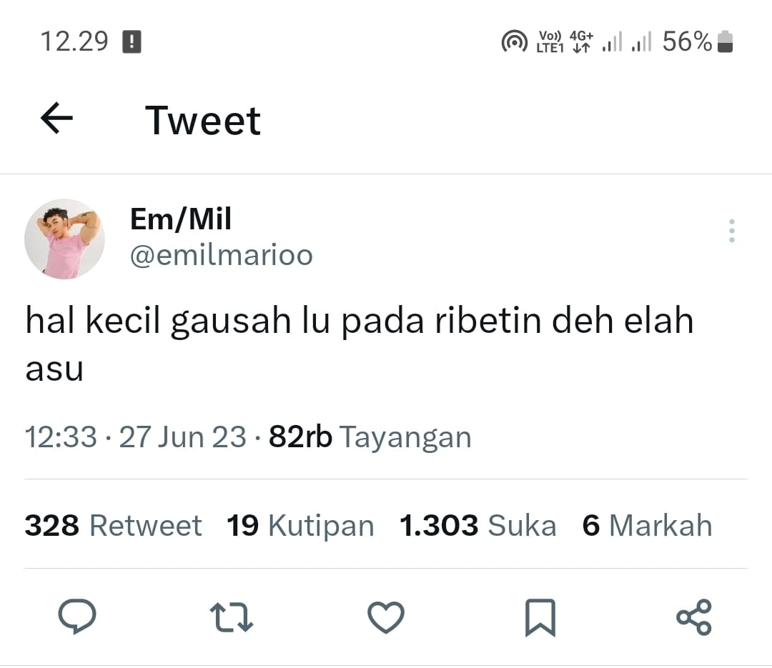
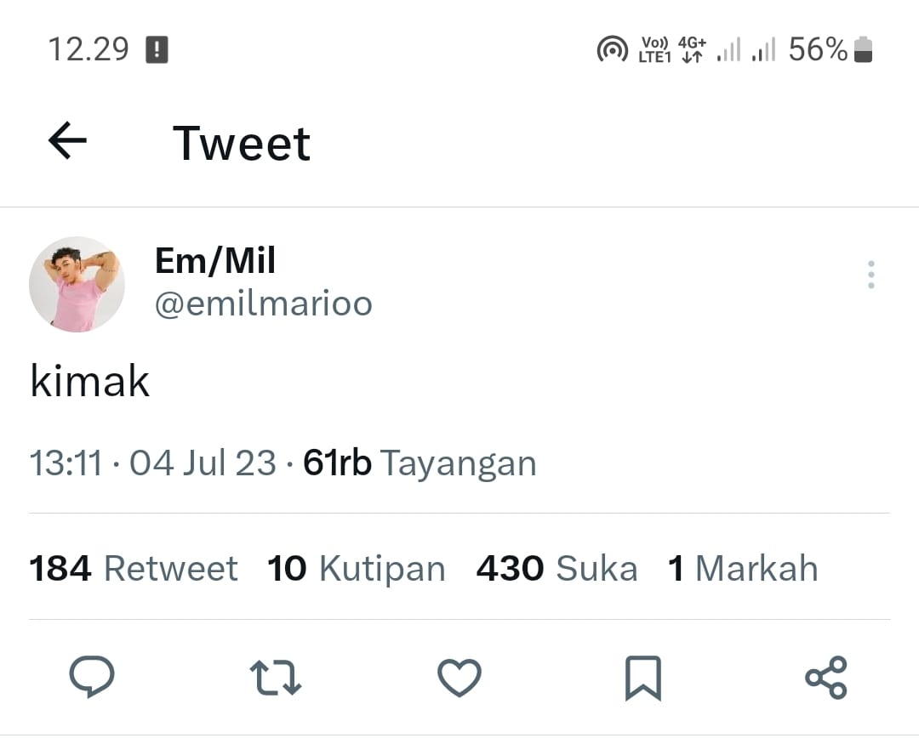
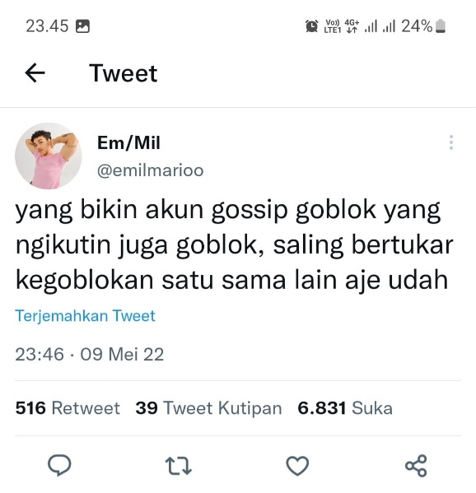
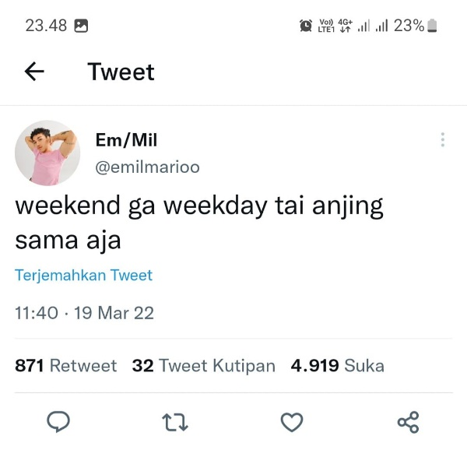

S I L A B U S
Mata Pelajaran : Bahasa Indonesia
Satuan Pendidikan : SMA
Kelas/Semester : X/1
Tahun Pelajaran : 20.../20…
Alokasi Waktu : 64 x 45 menit
Kompetnsi inti
- Menghayati dan mengamalkan ajaran agama yang dianutnya.
- Menghayati dan mengamalkan perilaku jujur, disiplin, santun, peduli (gotong royong, kerjasama, toleran, damai), bertanggung jawab, responsif, dan pro-aktif dalam berinteraksi secara efektif sesuai dengan perkembangan anak di lingkungan, keluarga, sekolah, masyarakat dan lingkungan alam sekitar, bangsa, negara, kawasan regional, dan kawasan internasional”.
- Memahami, menerapkan, menganalisis pengetahuan factual, konseptual, procedural dan metakognitif berdasarkan rasa ingin tahunya tentang ilmu pengetahuan, teknologi, seni budaya, dan humaniora dengan wawasan kemanusiaan, kebangsaan, kenegaraan, dan peradaban terkait penyebab fenomena dan kejadian, serta menerapkan pengetahuan procedural pada bidang kajian yang spesifik sesuai dengan bakat dan minatnya untuk memecahkan masalah.
- Mengolah, menalar, menyaji, dan mencipta dalam ranah konkret dan ranah abstrak terkait dengan pengembangan dari yang dipelajarinya di sekolah secara mandiri,serta bertindak secara efektif dan kreatif, dan mampu menggunakan metode sesuai kaidah keilmuan

Kompetensi Dasar | Materi Pokok | Pembelajaran | IPK | Penilaian | Alokasi Waktu | Sumber Belajar
- Mengidentifikasi teks laporan hasil observasi yang dipresentasikan dengan lisan dan tulis. | Isi pokok laporan hasil observasi:  - pernyataan umum;  - hal yang dilaporkan;  - deskripsi bagian;  - deskripsi manfaat; dan  - maksud isi teks (tersirat dan tersurat). | - Menentukan isi pokok, hal-hal yang dilaporkan, dan ciri kebahasaan dalam teks laporan hasil observasi.  - Menafsirkan teks laporan hasil observasi berdasarkan struktur, ciri kebahasaan, dan isi teks laporan hasil observasi.  - Mempresentasikan dan menanggapi teks laporan hasil observasi | - Menentukan isi pokok dalam teks laporan hasil observasi.  - Menentukan ciri kebahasaan dalam teks laporan hasil observasi. | Tes tertulis (uraian), Penugasan (Lembar kerja) | 8 x 45’ | - Suherli, dkk. 2017. Buku Siswa Bahasa Indonesia Kelas X Revisi Tahun 2018. Jakarta: Pusat Kurikulum dan Perbukuan, Balitbang, Kemendikbud.  - Suherli, dkk. Buku Guru Bahasa Indonesia Kelas X Revisi Tahun 2018. Jakarta: Pusat Kurikulum dan Perbukuan, Balitbang, Kemendikbud.  - Kosasih, E. 2014. Jenis-Jenis Teks dalam Mata Pelajaran Bahasa Indoneisa SMA/MA/SMK. Bandung: Yrama Widya  - Internet  - Alam sekitar dan sumber lain yang relevan
- Menginterpretasi isi teks laporan hasil observasi berdasarkan interpretasi baik secara lisan maupun tulis. |  |  | - Menafsirkan teks laporan hasil observasi berdasarkan struktur, ciri kebahasaan, dan isi teks laporan hasil observasi.  - Mempresentasikan teks laporan hasil observasi | Produk, Praktik (Penilaian Praktik)
- Mengonstruksi teks laporan hasil observasidengan memerhatikan isi dan aspek kebahasaan baik lisan maupun tulis | Isi pokok teks laporan hasil observasi:  - pernyataan umum;  - deskripsi bagian;  - deskripsi manfaat; dan  - kebahasaan (kalimat definisi, kata sifat). | - Mengidentifikasi isi, struktur, dan ciri kebahasaan.  - isi, ciri kebahasaan dalam teks laporan hasil observasi.  - Menyusun kembali teks laporan hasil observasi yang dibaca dengan memerhatikan isi, struktur, dan ciri kebahasaan.  - Mempresentasikan, menanggapi, dan merevisi teks laporan hasil observasi yang telah disusun. | - Mengidentifikasi isi dalam teks laporan hasil observasi.  - Mengidentifikasi struktur dalam teks laporan hasil observasi.  - Mengidentifikasi ciri kebahasaan dalam teks laporan hasil observasi. | Tes tertulis (uraian), Penugasan (Lembar kerja) | 8 x 45’
- Mengidentifikasi (permasalahan, argumentasi, pengetahuan, dan rekomendasi), teks eksposisi yang didengar dan atau dibaca |  |  | - Menyusun garis besar isi teks laporan hasil observasi  - Menyusun teks laporan hasil observasi  - Mempresentasikan teks laporan hasil observasi yang telah disusun.. | Produk, Praktik (Penilaian Praktik), portofolio
- Menganalisis struktur, isi (permasalahan, argumentasi, pengetahuan, dan rekomendasi), kebahasaan teks eksposisi yang didengar dan atau dibaca | Isi teks eksposisi:  - pernyataan tesis;  - argumen;  - pernyataan ulang; dan  - kebahasaan.  Komentar terhadap:  - Kekurangan dan kelebihan dilihat dari isi (kejelasan tesis dan kekuatan argumenuntuk mendukung tesis). | - Menggali struktur, isi, (permasalahan, argumentasi, pengetahuan, dan rekomendasi), dan kebahasaan dalam teks eksposisi yang didengar dan atau dibaca.  - Menyusun teks eksposisi dengan memerhatikan struktur, isi, permasalahan, argumentasi, pengetahuan, rekomendasi, dan kebahasaan.  - Mempresentasikan, mengomentari, dan merevisi teks eksposisi yang telah disusun. | - Menggali struktur (permasalahan, argumentasi, pengetahuan, dan rekomendasi) dalam teks eksposisi yang didengar dan atau dibaca.  - Menggali isi (permasalahan, argumentasi, pengetahuan, dan rekomendasi) dalam teks eksposisi yang didengar dan atau dibaca.  - Menggali kebahasaan (permasalahan, argumentasi, pengetahuan, dan rekomendasi) dalam teks eksposisi yang didengar dan atau dibaca. | Tes tertulis (uraian), Penugasan (Lembar kerja) | 8 x 45’
- Mengembangkan isi (permasalahan, argumen, pengetahuan, dan rekomendasi) teks eksposisi secara lisan dan / tulis. |  |  | - Menyusun teks eksposisi dengan memerhatikan struktur, isi, dan kebahasaan dari suatu permasalahan, argumentasi, pengetahuan, rekomendasi  - Mempresentasikan teks eksposisi yang telah disusun. | Produk, Praktik, portofolio
- Menganalisis struktur dan kebahasaan teks eksposisi. | Struktur teks eksposisi:  - pernyataan tesis (pendapat tentang suatu permasalahan);  - argumen (data, fakta, dan pendapat untuk menguatkan tesis); dan  - pernyataan ulang.*  Kebahasaan:  - kalimat nominal dan  - kalimat verbal (aktif transitif dan aktif intransitif)  Pola penalaran:  - deduksi dan  - induksi | - Menggali struktur dan aspek kebahasaan dalamteks eksposisi yang dibaca.  - Menyusun kembali teks eksposisi dengan memerhatikan isi (permasalahan, argumen, pengetahuan, dan rekomendasi), struktur, dan kebahasaan.  - Mempresentasikan, menanggapi, dan merevisi teks eksposisi yang telah disusun. | - Menemukan struktur teks eksposisi yang dibaca.  - Menumukan kebahasaan teks yang dibaca.  - Membandingkan dua teks eksposisi | Tes tertulis (uraian), Penugasan (Lembar kerja) | 8 x 45’
- Mengonstruksikan teks eksposisi dengan memerhatikan isi (permasalahan, argumen, pengetahuan, dan rekomendasi), struktur dan kebahasaan. |  |  | - Menyusun teks eksposisi dengan memerhatikan isi (permasalahan, argumen, pengetahuan, dan rekomendasi), struktur, dan aspek kebahasaan.  - Mempresentasikan teks eksposisi yang telah disusun. | Produk, Praktik
- Mengevaluasi teks anekdot dari aspek makna tersirat. | Isi teks anekdot:  - peristiwa/sosok yang berkaitan dengan kepentingan publik,  Unsur anekdot:  - peritiwa/tokoh yang perlu dikritisi, sindiran, humor, dan penyebab kelucuan. | - Menilai isi dan aspek makna tersirat dalam teks anekdot  - Menyusun kembali teks anekdot dengan memerhatikan makna tersirat dalam teks anekdot yang dibaca  - Mempresentasikan, mengomentari,dan merevisi teks anekdot yang telah disusun. | - Menilai isi tersirat dalam teks anekdot  - Menilai aspek makna tersirat dalam teks anekdot | Tes tertulis (uraian), Penugasan (Lembar kerja) | 8 x 45’
- Mengonstruksi makna tersirat dalam sebuah teks anekdot baik lisan maupun tulis |  |  | - Menyusun kembali teks anekdot dengan memerhatikan makna tersirat dalam teks anekdot yang dibaca  - Mempresentasikan eks anekdot yang telah disusun. | Produk, Praktik
- Menganalisis struktur dan kebahasaan teks anekdot. | - Isi anekdot  - Peristiwa/sosok yang berkaitan dengan kepentingan publik.  - Sindiran.  - Unsur humor.  - Kata dan Frasa idiomatis | - Mengidentifikasi struktur(bagian-bagian teks) anekdot dan kebahasaan .  - Menyusun kembali teks anekdot dengan memerhatikan struktur dan kebahasaan.  - Mempresentasikan, menanggapi,dan merevisi teks anekdot yang telah disusun. | - Mengidentifikasi struktur (bagian-bagian teks) anekdot  - Mengidentifikasi kebahasaan anekdot | Tes tertulis (uraian), Penugasan (Lembar kerja) | 6 x 45’
- Menciptakan kembali teks anekdot dengan memerhatikan struktur, dan kebahasaan baik lisan maupun tulis |  |  | - Menyusun teks anekdot dengan memerhatikan struktur dan aspek kebahasaan.  - Mempresentasikan teks anekdot yang telah disusun. | Portofolio, praktik
- Mengidentifikasi nilai-nilai dan isi yang terkandung dalam cerita rakyat (hikayat) baik lisan maupun tulis. | - Karakeristik hikayat.  - Isi hikayat.  - Nilai-nilai dalam hikayat (moral, sosial, agama, budaya, dan penddikan). | - Mendata pokok-pokok isi, karakteristik, dan nilai-nilai dalam hikayat.  - Menyusunteks eksposisi berdasarkan pokok-pokok isi, dan nilai-nilai dalam hikayat.  - Mempresentasikan, menanggapi,dan merevisi,teks eksposisi yang telah disusun | - Mendata pokok-pokok isi dalam hikayat.  - Mendata karakteristik dalam hikayat.  - Mendata nilai-nilai dalam hikayat. | Tes tertulis (uraian), Penugasan (Lembar kerja) | 6 x 45’
- Menceritakan kembali isi cerita rakyat (hikayat) yang didengar dan dibaca. |  |  | - Menyusun teks eksposisi berdasarkan pokok-pokok isi dalam hikayat.  - Menyusun teks eksposisi berdasarkan pokok-pokok nilai-nilai dalam hikayat.  - Mempresentasikan, menanggapi, dan merevisi, teks eksposisi yang telah disusun | Proyek, praktik
- Membandingkan nilai-nilai dan kebahasaan cerita rakyat dan cerpen. | - Nilai-nilai dalam cerpen dan hikayat.  - Gaya bahasa.  - Kata arkais (kuno). | - Menjelaskan persamaan dan perbedaan isi dannilai-nilai dalam cerpen dan cerita rakyat.  - Menyusun kembali isi cerita rakyat ke dalam bentuk cerpen dengan memerhatikan isi dan nilai-nilai.  - Mempresesntasikan, menanggapi, dan merevisiteks cerpen yang disusun. | - Menjelaskan perbedaan dan persamaan isi dalam cerpen dan cerita rakyat.  - Menjelaskan perbedaan dan persamaan nilai-nilai dalam cerpen dan cerita rakyat. | Tes tertulis (uraian), Penugasan (Lembar kerja) | 6 x 45’
- Mengembangkan cerita rakyat (hikayat) ke dalam bentuk cerpen dengan memerhatikan isi dan nilai-nilai. |  |  | - Menyusun kembali isi cerita rakyat ke dalam bentuk cerpen dengan memerhatikan isi dan nilai-nilai.  - Mempresesntasikan teks cerpen yang disusun.. | Produk, Praktik (Penilaian Praktik)
- Mengidentifikasi butir-butir penting dari dua buku nonfiksi (buku pengayaan) dan satu novel yang dibacakan nilai-nilai dan kebahasaan cerita rakyat dan cerpen. | - Ikhtisar | Laporan Hasil Membaca Buku  - Melaporkan isi buku yang dibaca dalam bentuk ikhtisar.  - Mempresentasikan, mengomentari, dan merevisi ikhtisar yang dilaporkan. | 3.9.1 mengungkapkan butir-butir penting dari buku pengayaan nonfiksi yang dibaca  3.9.2 mengungkapkan butir-butir penting dari satu novel yang dibaca | Tes tertulis (uraian), Penugasan (Lembar kerja) | 6 x 45’
- Menyusun ikhtisar dari dua buku nonfiksi (buku pengayaan) dan ringkasan dari satu novel yang dibaca. |  |  | - Melaporkan isi buku yang dibaca dalam bentuk ikhtisar.  - Mempresentasikan ikhtisar yang dilaporkan. | Produk, Proyek

…………, 2 Juli 20….
Mengetahui
Kepala Sekolah, Guru Bahasa Indonesia,

………………………….. Lefita Zul Rizqi, S.Pd
NIP …………………….. NIP …………………………..

RENCANA PELAKSANAAN PEMBELAJARAN
Sekolah : SMA
Mata Pelajaran : Bahasa Indonesia Kelas/Semester : X/1
Materi Pokok : Teks Anekdot
Alokasi Waktu : 1 x Pertemuan (2 JP)

- Kompetensi Inti
KI 1: Menghargai dan menghayati ajaran agama yang dianutnya.
KI 2: Menghargai dan menghayati perilaku jujur, disiplin, santun, percaya diri, peduli, dan bertanggung jawab dalam berinteraksi secara efektif sesuai dengan perkembangan anak di lingkungan, keluarga, sekolah, masyarakat dan lingkungan alam sekitar, bangsa, negara, dan kawasan regional.
KI 3: Memahami dan menerapkan pengetahuan faktual, konseptual, prosedural, dan metakognitif pada tingkat teknis dan spesifik sederhana berdasarkan rasa ingin tahunya tentang ilmu pengetahuan, teknologi, seni, dan budaya dengan wawasan kemanusiaan, kebangsaan, dan kenegaraan terkait fenomena dan kejadian tampak mata.
KI 4: Menunjukkan keterampilan menalar, mengolah, dan menyaji secara kreatif, produktif, kritis, mandiri, kolaboratif, dan komunikatif, dalam ranah konkret dan ranah abstrak sesuai dengan yang dipelajari di sekolah dan sumber lain yang sama dalam sudut pandang teori.

- Kompetensi Dasar dan Indikator Pencapaian Kompetensi
Kompetensi Dasar |  | Indikator Pencapaian Kompetensi
3.10 | Menganalisis struktur dan kebahasaan teks anekdot | 3.6.1  3.6.2 | Mengidentifikakasi struktur teks anekdot  Mengidentifikasi kebahasaan teks anekdot

- Tujuan Pembelajaran
Melalui model pembelajaran saintifik, peserta didik dapat mengidentifikasi struktur teks anekdot. Peserta didik mampu menyusun kembali teks anekdot dengan memperhatikan struktur dan kebahasaan, peserta didik dapat mempresentasikan , menanggapi, dan merevisi teks anekdot yang telah disusun dan tanggung jawab selama proses pembelajaran serta bersikap percaya diri dan jujur.

- Materi Pembelajaran
  - Materi Pembelajaran Reguler
Pengertian Teks Anekdot
Teks anekdot dapat diartikan sebagai sebuah cerita singkat yang menarik karena lucu dan mengesankan. Selain itu, teks anekdot biasanya juga membahas orang penting atau terkenal dan tentunya berdasarkan kejadian yang sebenarnya. Hal ini yang membuat teks anekdot pada dasarnya merupakan sebuah cerita lucu yang ditulis dan dibuat berdasarkan apa yang terjadi di dunia nyata.
Struktur Teks Anekdot
- Abstrak adalah bagian di awal paragraf yang berfungsi memberi gambarantentang isi teks. Biasanya bagian ini menunjukkan hal unik yang akan adadi dalam teks.
- Orientasi adalah bagian yang menunjukkan awal kejadian cerita atau latar belakang bagaimana peristiwa terjadi. Biasanya penulis bercerita dengandetil di bagian ini.
- Krisis adalah bagian dimana terjadi hal atau masalah yang unik atau tidak biasa yang terjadi pada si penulis atau orang yang diceritakan.
- Reaksi adalah bagian bagaimana cara penulis atau orang yang ditulis menyelesaikan masalah yang timbul di bagian krisis tadi.
- Koda merupakan bagian akhir dari cerita unik tersebut. Bisa juga denganmemberi kesimpulan tentang kejadian yang dialami penulis atau orang yangditulis.Selain judul di atas, coba buat judul lain yang lebih menarik menurutmu.

Kebahasaan Teks Anekdot
Kaidah kebahasaan biasanya juga digunakan untuk membedakan antara teks satu dengan teks yang lain. Berikut ini adalah kaidah kebahasaan teks anekdot yang perlu diketahui, diantaranya yaitu:
- Menggunakan kata keterangan waktu lampau.
- Menggunakan kata penghubung.
- Menggunakan kata kerja.
- Menggambarkan urutan peristiwa berdasarkan waktu.
- Menggunakan jenis pertanyaan retoris, yaitu kalimat pertanyaan yang tidak mengharuskan untuk dijawab.
- Faktual
Model Teks Diskusi
Maling Sandal
Pada suatu pagi, Arya sedang asik makan soto di warung makan kesukaannya. Setelah kenyang, Arya bergegas untuk segera pulang. Di tengah perjalanan pulang, Arya mengalami kecelakaan terserempet oleh sepeda motor yang ugal-ugalan. Kecelakaan tersebut mengakibatkan sandal Arya putus. Dengan terpaksa Arya berjalan kaki tanpa menggunakan sandal. Karena rumahnya jauh, ia memutuskan untuk pergi ke toko terdekat untuk membeli sandal. Tapi, apa daya, uangnya tidak mencukupi.Karena uangnya tidak mencukupi, Arya mempunyai niat untuk mencuri sandal di masjid yang letaknya hanya beberapa meter dari toko tersebut. Arya hendak mengambil sandal terbaik yang ada di masjid itu.
Sambil duduk di teras masjid, ia memperhatikan setiap orang yang akan masuk ke masjid. Jadi ketika targetnya sibuk beribadah, ia segera mengambil sandal tersebut. Ternyata aksinya berjalan dengan lancar, Arya berhasil mendapatkan sandal berwarna hitam yang merupakan sandal terbagus di masjid tersebut. Tidak diduga, sang pemilik sandal menyadari bahwa Arya telah mencuri sandalnya. Pemilik sandal langsung teriak dan mengejar Arya. Apes sekali Arya, perutnya yang buncit membuat ia tidak bisa berlari kencang. Arya pun dibawa ke kantor polisi. Setelah dilakukan penyelidikan, Arya divonis dengan pasal pencurian dan kasusnya akan disidangkan satu Minggu lagi. Sial sekali bagi Arya, hal sepele ini membuatnya harus terseret ke meja hijau.
Hari persidangan telah tiba, Arya duduk di kursi tersangka dengan wajah tertunduk.

Hakim: “Baiklah, Arya, umur 24 tahun, telah terbukti telah mencuri sandal seharga 30.000 rupiah. Dengan ini, Anda dihukum selama lima tahun penjara”.

Arya: “Loh?! Pak, ini tidak adil, mengapa hukuman saya jauh lebih berat dibandingkan dengan para koruptor?”
Kemudian, hakim memberikan penjelasan kepada Arya, bahwa ia mencuri sendal sehingga merugikan seseorang 30.000 rupiah. Sedangkan para koruptor mencuri uang Rp2 miliar sehingga merugikan 200 juta rakyat Indonesia. Nah, kalau dihitung, koruptor hanya merugikan 10 rupiah saja setiap orang. Jadi kerugian akibat tindakan yang dilakukan oleh Arya lebih besar daripada tindakan yang dilakukan oleh para koruptor.

- Konsep
  - Menentukan struktur teks anekdot
    - pendahuluan
    - isi: argumen mendukung(pro) argumen menentang(kontra)
    - kesimpulan
- Memahami penggunaan kebahasaan teks anekdot
  - audiens
  - gagasan
  - sarana persuasif
  - kosakata
  - kohesi
- Prosedural
  - menentukan paragraf pro dan kontra sesuai struktur teks anekdot
  - memahami penggunaan kebahasaan dari teks anekdot

- Metakognitif
menelaah teks anekdot dari segi struktur dan kebahasaan

- Metode / Model Pembelajaran
  - Model Pembelajaran Inovatif
Problem Based Learning atau Pembelajaran Berbasis Masalah
  - Pendekatan
Saintifik
  - Metode
Tanya jawab, diskusi, penugasan
- Media / Alat, dan Bahan
  - Media:
LCD proyektor
  - Bahan : Contoh teks anekdot

- Sumber Belajar
Trianto, Agus. 2017. Buku Siswa Bahasa Indonesia SMP/MTs Kelas. Jakarta: Kementerian Pendidikan dan Kebudayaan. Hlm.
Kemdikbud. 2016. Pedoman Umum Ejaan Bahasa Indonesia edisi 4. Badan Jakarta: Pengembangan dan Pembinaan Bahasa. .
Trianto, Agus. 2017. Buku Siswa Bahasa Indonesia SMP/MTs Kelas. Jakarta: Kementerian Pendidikan dan Kebudayaan. Hlm. 118-127.

- Kegiatan Pembelajaran
Langkah/  Tahap | Kegiatan Pembelajaran | Waktu
Pendahuluan | - Guru membuka kegiatan pembelajaran dengan berdoa.  - Guru menanyakan ketidakhadiran siswa.  - Guru menyampaikan KD, indikator, manfaat dan tujuan pembelajaran yang akan dilakukan.  - Guru dan siswa menyepakati langkah-langkah kegiatan yang akan dilaksanakan untuk mencapai  kompetensi. | 10
Kegiatan Inti | - Guru menjelaskan hal-hal yang belum dimengerti siswa tentang struktur, ciri kebahasaan, dari teks anekdot.  - Siswa membaca materi tentang teks anekdot  - Siswa mengidentifikasi informasi teks anekdot  - Siswa menyimpulkan isi teks anekdot  - Guru membentuk kelompok terdiri atas 5 orang.  - Siswa menyimpulkan data tentang struktur, ciri kebahasaan teks anekdot.  - Siswa berdiskusi mengerjakan lembar kerja tentang struktur, ciri kebahasaan, dari teks anekdot (literasi media)  - Tiap kelompok mempresentasikan hasil diskusi di depan kelas.  - Kelompok lain menanggapi hasil diskusi kelompok lainnya.  - Siswa mencermati penguatan tentang hasil diskusi  yang disampaikan oleh guru. | 40
Penutup | - Guru memberi penguatan terkait dengan materi yang telah dipelajari.  - Siswa dibantu oleh guru menyimpulkan hasil pembelajaran yang telah berlangsung.  - Siswa menerima tugas dari guru untuk mencari contoh teks anekdot.  - Guru beserta siswa mengakhiri kegiatan belajar mengajar dengan mengucap syukur ke hadirat Tuhan Yang Maha Esa. | 10’

- Penilaian, Pembelajaran Remedial, dan Pengayaan
  - Teknik Penilaian
- Sikap (spiritual dan sosial) Teknik : Observasi Instrumen : jurnal (terlampir)
- Pengetahuan Teknik : Tes
Instrumen : Tes tertulis (terlampir)
- Keterampilan : Penilaian produk
  - Pembelajaran Remedial
Pembelajaran remedial antara lain dalam bentuk:
- belajar kelompok
- pemanfaatan tutor sebaya bagi siswa yang belum mencapai ketuntasan belajar sesuai hasil analisis penilaian.
  - Pembelajaran Pengayaan
Berdasarkan hasil analisis penilaian, siswa yang sudah mencapai ketuntasan belajar diberi kegiatan pembelajaran pengayaan untuk perluasan dan/atau pendalaman materi (kompetensi) antara lain dalam bentuk tugas mengerjakan soal-soal dengan tingkat kesulitan lebih tinggi.
Mengetahui Kepala Sekolah,  Drs. Bambang Setiawan  NIP 196902231994121002 | Tegal, 31 Oktober 2022  Guru Mata Pelajaran,  Lefita Zul Rizqi S. Pd  NPM 1519500011

Lampiran 1
Penilaian Sikap (spiritual dan sosial)

Petunjuk:
- Amati perkembangan sikap siswa menggunakan instrumen jurnal pada setiap pertemuan.
- Isi jurnal dengan menuliskan sikap atau perilaku siswa yang menonjol, baik yang positif maupun negatif. Untuk siswa yang pernah memiliki catatan perilaku kurang baik dalam jurnal, apabila telah menunjukkan perilaku (menuju) yang diharapkan, perilaku tersebut dituliskan dalam jurnal (meskipun belum menonjol)

Jurnal Perkembangan Sikap Spiritulal dan Sosial Nama Sekolah : SMA Tegal
Kelas/Semester : X/1
Tahun Pelajaran : 2022/2023

No. | Tanggal | Nama Siswa | Catatan  Perilaku | Butir Sikap

Lampiran 2
Lembar Kerja Siswa
Maling Sandal

Pada suatu pagi, Arya sedang asik makan soto di warung makan kesukaannya. Setelah kenyang, Arya bergegas untuk segera pulang. Di tengah perjalanan pulang, Arya mengalami kecelakaan terserempet oleh sepeda motor yang ugal-ugalan. Kecelakaan tersebut mengakibatkan sandal Arya putus. Dengan terpaksa Arya berjalan kaki tanpa menggunakan sandal. Karena rumahnya jauh, ia memutuskan untuk pergi ke toko terdekat untuk membeli sandal. Tapi, apa daya, uangnya tidak mencukupi.Karena uangnya tidak mencukupi, Arya mempunyai niat untuk mencuri sandal di masjid yang letaknya hanya beberapa meter dari toko tersebut. Arya hendak mengambil sandal terbaik yang ada di masjid itu.
Sambil duduk di teras masjid, ia memperhatikan setiap orang yang akan masuk ke masjid. Jadi ketika targetnya sibuk beribadah, ia segera mengambil sandal tersebut. Ternyata aksinya berjalan dengan lancar, Arya berhasil mendapatkan sandal berwarna hitam yang merupakan sandal terbagus di masjid tersebut. Tidak diduga, sang pemilik sandal menyadari bahwa Arya telah mencuri sandalnya. Pemilik sandal langsung teriak dan mengejar Arya. Apes sekali Arya, perutnya yang buncit membuat ia tidak bisa berlari kencang. Arya pun dibawa ke kantor polisi. Setelah dilakukan penyelidikan, Arya divonis dengan pasal pencurian dan kasusnya akan disidangkan satu Minggu lagi. Sial sekali bagi Arya, hal sepele ini membuatnya harus terseret ke meja hijau.
Hari persidangan telah tiba, Arya duduk di kursi tersangka dengan wajah tertunduk.

Hakim: “Baiklah, Arya, umur 24 tahun, telah terbukti telah mencuri sandal seharga 30.000 rupiah. Dengan ini, Anda dihukum selama lima tahun penjara”.

Arya: “Loh?! Pak, ini tidak adil, mengapa hukuman saya jauh lebih berat dibandingkan dengan para koruptor?”
Kemudian, hakim memberikan penjelasan kepada Arya, bahwa ia mencuri sendal sehingga merugikan seseorang 30.000 rupiah. Sedangkan para koruptor mencuri uang Rp2 miliar sehingga merugikan 200 juta rakyat Indonesia. Nah, kalau dihitung, koruptor hanya merugikan 10 rupiah saja setiap orang. Jadi kerugian akibat tindakan yang dilakukan oleh Arya lebih besar daripada tindakan yang dilakukan oleh para koruptor.
Struktur teks anekdot, yaitu :
- Abstrak adalah bagian di awal paragraf yang berfungsi memberi gambarantentang isi teks. Biasanya bagian ini menunjukkan hal unik yang akan adadi dalam teks.
- Orientasi adalah bagian yang menunjukkan awal kejadian cerita atau latar belakang bagaimana peristiwa terjadi. Biasanya penulis bercerita dengandetil di bagian ini.
- Krisis adalah bagian dimana terjadi hal atau masalah yang unik atau tidak biasa yang terjadi pada si penulis atau orang yang diceritakan.
- Reaksi adalah bagian bagaimana cara penulis atau orang yang ditulis menyelesaikan masalah yang timbul di bagian krisis tadi.
- Koda merupakan bagian akhir dari cerita unik tersebut. Bisa juga denganmemberi kesimpulan tentang kejadian yang dialami penulis atau orang yangditulis.Selain judul di atas, coba buat judul lain yang lebih menarik menurutmu.

Kebahasaan dalam teks anekdot:
Ciri kebahasaan jarang menarik perhatian, sering dijumpai keterangan waktu lampau, terdapat kalimat perintah dan seru, serta tempat secara berurutan.

INSTRUMEN PENILAIAN AKTIFITAS
Nama Sekolah : SMA
Tahun Pelajaran : 20.../20...
Kelas/Semester : X/1
Mata Pelajaran : Bahasa Indonesia

NO | NAMA |  |  | NILAI ASPEK
 |  | Tanggung Jawab | Disiplin | Jujur | Jumlah Skor
1.
2.
3.
4.
Keterangan:
1. Kurang
2. Sedang
3. Baik
4. Sangat Baik

Rubrik Penilaian Keterampilan
Penilaian Kompetensi Keterampilan
Nama siswa :
Kelas :
Tanggal penugasan :

No | Indikator | Skor | Skor maksimal
1. | Memahami struktur dan bahasa teks anekdot | 70-100 | 100
 | Kurang memahami struktur dan bahaasa dalam teks anekdot | 40-70
 | Jumlah |  | 100

Tegal, ......
Diketahui, Guru Bahasa Indonesia
Kepala Sekolah

Drs. Bambang Setiawan Lefita Zul Rizqi S.Pd
892864798219038167 NPM : 1519500007

BIODATA PENULIS

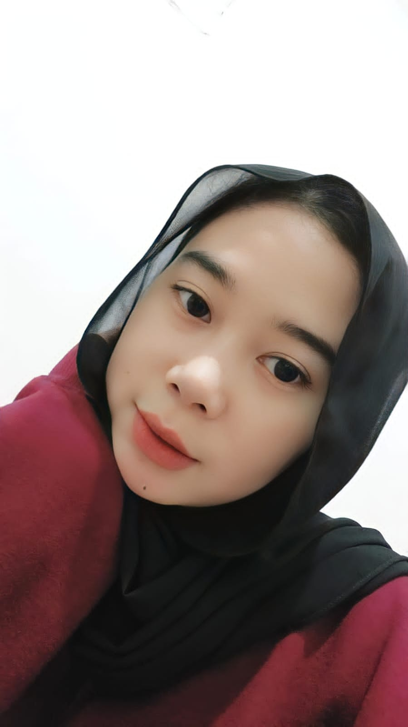
Lefita Zul Rizqi adalah penulis skripsi ini. Penulis lahir dari pasangan Bapak Ristoyo dan Ibu Murtinah yang merupakan anak kedua dari 2 bersaudara. Penulis lahir pada tanggal 16 Juli 2001 di Tegal, Jawa Tengah. Penulis beralamat di Desa Bojong, Kecamatan Bojong, Kabupaten Tegal, Provinsi Jawa Tengah. Pada tahun 2007 penulis memulai pendidikan di SD Negeri Bojong 1 (2007-2013), SMP 1 Bojong (2014-2016), SMA N 1 Bojong (2016-2019). Setelah selesai menempuh pendidikan menengah atas, penulis melanjutkan Pendidikan Strata (S1) Program Studi Bahasa dan Sastra Indonesia Fakultas Keguruan dan Ilmu Pendidikan Universitas Pancasakti Tegal mulai dari tahun (2019-2023). Dengan ketekunan, motivasi yang tinggi untuk terus belajar, berusaha dan berdo’a untuk menyelesaikan Pendidikan Strata (S1), penulis berhasil menyelesaikan program studi yang ditekuni, dengan judul skripsi “Gaya Bahasa Ironi, Sinisme, dan Sarkasme dalam Akun Media Sosial Twitter @Emilmarioo dan Implikasinya dalam Pembelajaran di Sma”. Semoga dengan penulisan tugas khir skripsi ini dapat memberikan sebuah kontribusi yang positif bagi dunia pendidikan dan menambah imu pengetahuan yang bermanfaat serta berguna bagi sesama.
